В ДОБРЫЕ РУКИ | В ДОБРЫЕ РУКИ
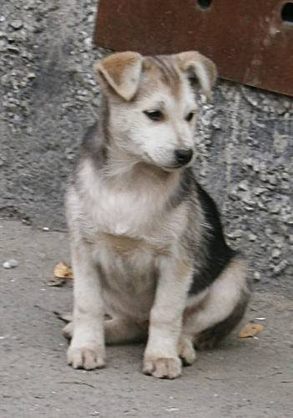
Девочка, 3-4 месяца, будет среднего (может чуть больше) размера, находится на передержке, ласковая, замечательные отношения с детьми, ищет добрые ответственные ручки.  тел. 8-950-277-42-90 | Девочка, 3-4 месяца, будет среднего (может чуть больше) размера, находится на передержке, ласковая, замечательные отношения с детьми, ищет добрые ответственные ручки.  тел. 8-950-277-42-90
Малышка ищет дом! 8-950-277-42-90 Малышка ищет дом! 8-950-277-42-90 Малышка ищет дом! 8-950-277-42-90 Малышка ищет дом! 8-950-277-42-90 Малышка ищет дом! 8-950-277-42-90 Малышка ищет дом! 8-950-277-42-90 Малышка ищет дом! 8-950-277-42-90 Малышка ищет дом! 8-950-277-42-90 | Малышка ищет дом! 8-950-277-42-90 Малышка ищет дом! 8-950-277-42-90 Малышка ищет дом! 8-950-277-42-90 Малышка ищет дом! 8-950-277-42-90 Малышка ищет дом! 8-950-277-42-90 Малышка ищет дом! 8-950-277-42-90 Малышка ищет дом! 8-950-277-42-90

